Descrição das modalidades.

Algumas das modalidades disputadas na Olimpíada são pouco, (ou nada) conhecidas no Brasil.
Outras serão adaptações a algumas competições já existentes. Por isso ai vão as descrições e algumas das regras de disputas de todas as 30 modalidades.
Não se esqueçam de checar também o cronograma das atividades que está anexo ao e mail (arquivo Excel)

Pedalinho (dupla)
Corrida de pedalinho no lago contra o relógio (duplas mistas) 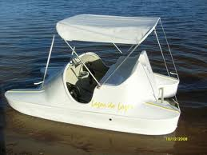

Golfe
As duplas serão formadas por um homem e uma mulher. Ganha a dupla que somar menos tacadas para acertar a bola em 3 buracos consecutivos.
Cada equipe será representada por somente uma dupla. 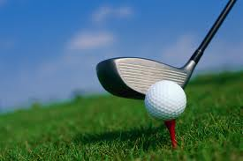

Tênis de mesa
No salão principal será disputado um campeonato individual de tênis de mesa com 2 representantes de cada equipe, formato de chaves.
Todos os jogos serão disputados em melhor de 3 sets de 11 pontos com 2 saques para cada lado com a final em melhor de 5 sets.
Todas as outras regras usadas serão as da ITTF. 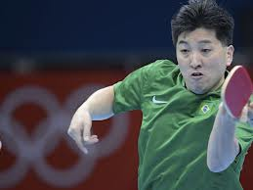

Corrida do ovo
Equipes de 4 pessoas com no mínimo uma mulher. Cada membro deve correr 30 metros com um ovo em uma colher em uma só mão, sem deixa-lo cair e em seguida passa-lo para um companheiro.
Vence quem terminar o percurso em menor tempo. 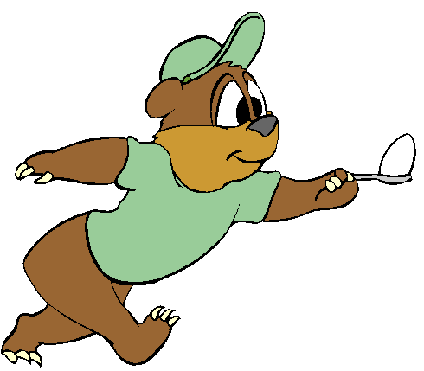

Corrida de 3 pernas
Corrida Disputada por duplas em que um dos membros tem um dos pés amarrados ao parceiro. 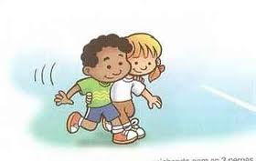

Sinuca 7 bolas
A típica sinuca brasileira com 7 bolas coloridas e uma branca dispostas nos locais predeterminados e com uma ordem para se matá-las, é necessário marcar pontuação. Todos jogam contra todos.
Em caso de empate conta-se o saldo de pontos dos jogadores.
Devido ao formato de todos contra todos, é permitida apenas a inscrição de 1 atleta por equipe. 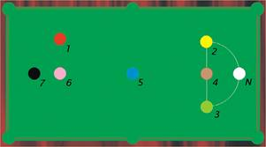

Pebolim (Duplas)
O pebolim será disputado em duplas em uma melhor de 3 sets de 9 pontos.
Todos jogam contra todos. Havendo empate entre 2 duplas há um jogo de 3 gols para realizar o desempate.
Caso o empate seja em 3 ou 4 duplas será considerado o saldo de gols.
Devido ao formato de todos contra todos é permitida apenas a inscrição de 1 dupla por equipe.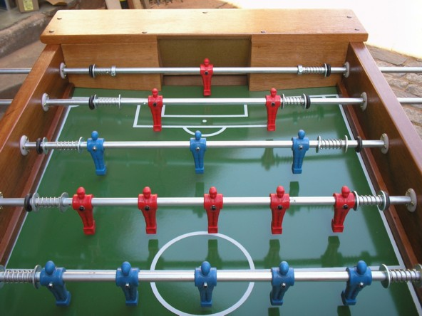

Contar Piadas
Membros das equipes devem tentar fazer os juízes rirem, a equipe que conseguir mais sorrisos no tempo estipulado vence. Permitido até 2 representantes por equipe.
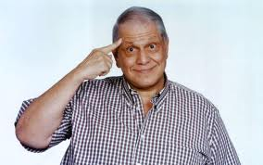
Shuffleboard
Venha conhecer a primeira quadra do esporte no Brasil que deu ao país 2 títulos mundiais.
Um esporte parecido com Bocha, porém emocionante. 2 duplas por equipe uma mista e a outra livre. Detalhes sobre as regras serão dadas pelo presidente da federação internacional durante o evento. 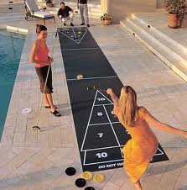

Alguns vídeos sobre a modalidade.
http://www.youtube.com/watch?v=pPsqB3tY7hk&feature=related
http://www.youtube.com/watch?v=7JoYkshshVI&feature=related

Badminton
É aquele jogo de petecas jogado com raquetes especiais.
Será jogado em duplas (duas por equipe). Serão disputados jogos até 15 pontos em eliminatória simples. 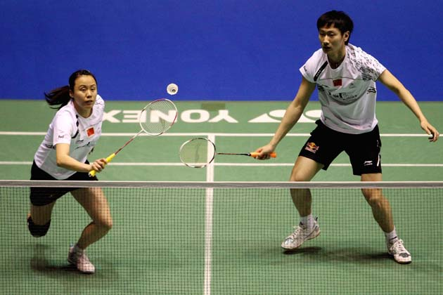
Para quem não sabe (ou não lembra) o que é, aqui vão alguns vídeos sobre o esporte.

http://www.youtube.com/watch?v=RZ2k-tsX5KE
http://pt.wikipedia.org/wiki/Badminton

Natação 1
Revezamento nado livre com no mínimo uma mulher por equipe 4 participantes, ida e volta na piscina. Semifinais e finais na sequencia. 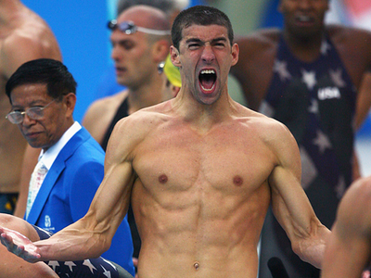

Natação 2
Distância subaquática: Vence quem percorrer a maior distância nadando por baixo da água.
Tesouro no fundo do “mar”: Uma caça a um pequeno objeto no fundo da piscina.
O uso de óculos de natação será proibido. 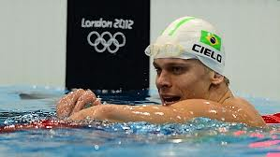

Caiaque
Serão colocadas 3 balizas no lago e o atleta que percorrer o circuito em menor tempo em 3 tentativas vence. É permitida a inscrição de quantos atletas quiserem por equipe, mas o número de tentativas da equipe não pode passar de 10. 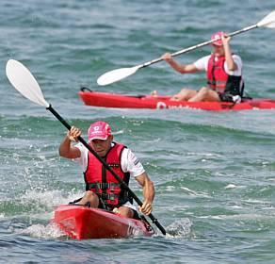

Lançamento de Dardo
Essa modalidade de atletismo serão disputadas com os dardos feitos com o bambu local, 3 tentativas por pessoa máximo de 12 por equipe. 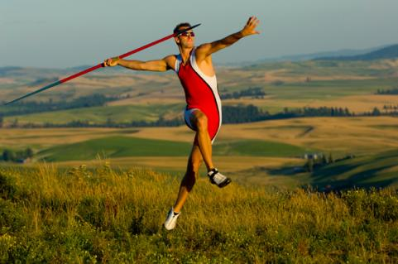

Arremesso de peso
Acontecerá na quadra de vôlei e um peso será lançado no máximo 3 vezes por cada atleta com um máximo de 12 tentativas por equipe. 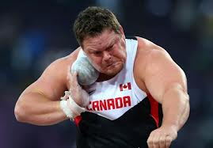

Salto em distância
Cada atleta vai saltar na areia de uma linha fixa, há limite de 3 tentativas por atleta e máximo de 12 por equipe 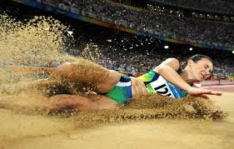

Revezamento 4 x 50 metros
Será realizado um mini revezamento na quadra de vôlei. Terá uma área específica para a passagem do bastão como nas olimpíadas 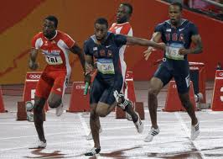

Jogo do ovo
Disputado em duplas. Um membro de cada equipe joga o ovo para o outro que fica mais distante após cada rodada. Se o ovo quebrar a equipe é eliminada. 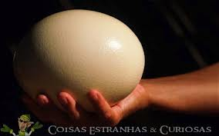

Vôlei de areia
Esse é o principal esporte do Rincão por isso será disputado em melhor de 3 sets. Todos contra todos Cada time precisa de no mínimo 2 mulheres. Caso o número de participantes seja grande haverá a possibilidade de 2 times por equipe.
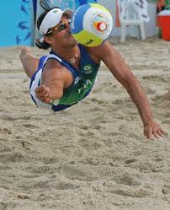

Buraco
Será disputado um torneio de buraco de duplas. Mais detalhes serão explicados no local. 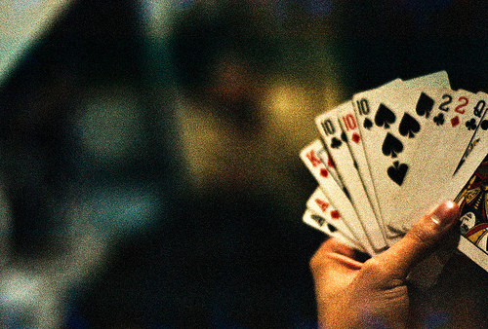

Pintura Corporal
Cada time deve ser representado por no mínimo 1 pessoa pintada para o desfile.
O grupo de jurados selecionado avaliará seguindo uma série de critérios que será divulgada no dia anterior a competição. 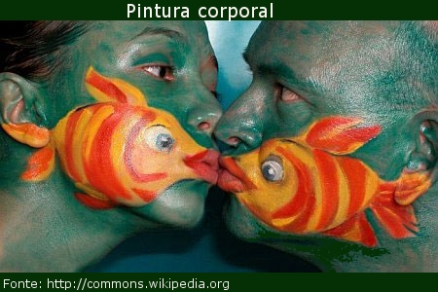

Nome da música
Cada equipe precisa ter 2 representantes para ouvir uma música vence quem acertar primeiro o nome da música.

Ringo duplas
O mais novo esporte do Rincão vindo diretamente da Polônia. A primeira quadra do Brasil desse viciante esporte.
Para mais informações vejam esses vídeos. Demais regras serão explicadas no local.
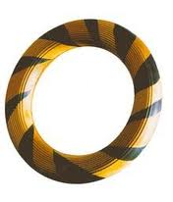

Pescaria
Um pescador usando uma vara fornecida pela organização para pegar o maior número de peixes em 1 hora. Peixe será devolvido vivo para a água.
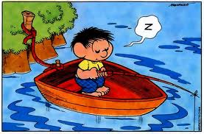

Vôlei de Piscina
Vôlei de piscina será realizado com os times de 6 jogadores se enfrentando em esquema de chaves. As regras em sua maioria serão as do Biribol. Outras regras serão explicadas no local.
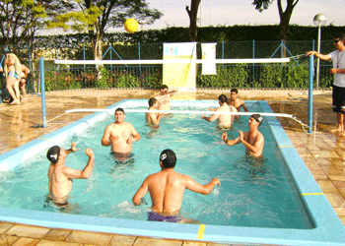

Tiro ao alvo
Serão utilizados rifle com bolinhas de chumbo, os alvos estarão a 25 metros de distância do atirador, vence quem somar mais pontos em 10 disparos.
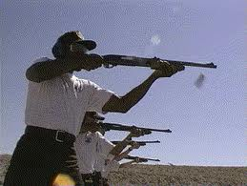

Campeonato de melancia
Uma pessoa de cada equipe come uma fatia de melancia, vence quem termina-la primeiro.
Essa prova terá um representante de cada equipe e será realizada na área da piscina.
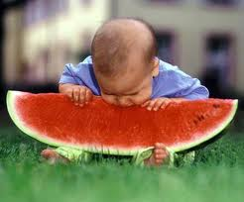

Sinuca (par ou ímpar)
A sinuca mais fácil de jogar, onde cada dupla deve matar suas bolas que são pares ou ímpares.
Não há contagem de pontos por isso em caso de empate o desempate entre as equipes será nos confrontos diretos.
Todos jogam contra todos.
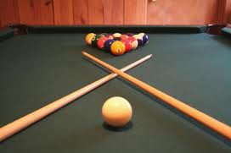

Teatro
Junto com o Vôlei de areia será a modalidade que terá mais peso na pontuação final. As equipes devem preparar uma peça de 10 min e uma comissão selecionada julgará a melhor. O tema é livre.
Durante a Olimpíada será entregue aos capitães os critérios que serão usados no julgamento.
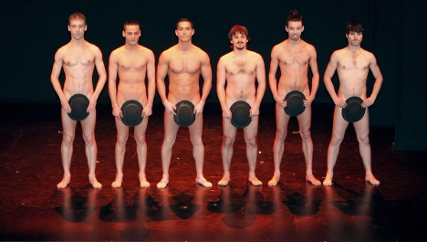

Maratona (3 km)
Uma olimpíada sempre é encerrada por uma maratona. Na nossa versão ela terá 3 km.
Uma equipe pode ter quantos representantes quiser, por isso, uma mesma equipe pode acumular muitos pontos e virar o campeonato.

